OFFRE DE STAGE DE MASTER
RECHERCHE PATRIMOINE INDUSTRIEL

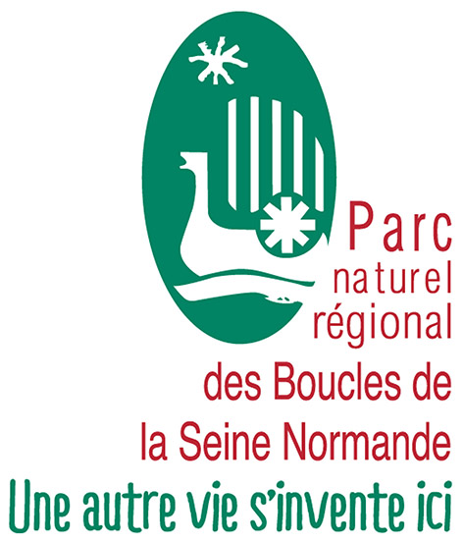

Recherches sur le passé industriel du territoire

Durée du stage : 1er semestre 2022
Définition du stage :
Dans le cadre de son programme de recherche sur le passé industriel du territoire, le Parc naturel régional des Boucles de la Seine Normande recherche un stagiaire de master.
Ce stage fait suite à deux premières phases de recherches menées sur les secteurs de Rives-en-Seine à Duclair de 2016 à 2018 puis d’Yvetot de 2019 à 2021. Cette troisième phase concernera le secteur de Pont-Audemer et de la Risle Maritime. L’angle d’étude se concentrera principalement sur les liens entre les industries de Pont-Audemer et le territoire voisin du Roumois. Comment les villages du plateau étaient-ils reliés à la vallée industrielle et au pôle urbain de Pont-Audemer ? Quelles filières alimentaient l’industrie ?... Cette étude permettra de compléter le travail d’inventaire croisé du patrimoine actuellement mené sur le plateau du Roumois.
Le travail s’appuiera sur des recherches en archives, des recueils de témoignages oraux, les collections ethnographiques (12 000 objets) et la documentation du Parc. La valorisation du travail de recherche pourra prendre la forme d’expositions, publications, colloques…. elle n’est pas comprise dans les attendus du stage mais s’appuiera sur les données et analyses produites par ce dernier.
Profil recherché
Etudiant en Master Histoire - Patrimoine
Contact :
Emmanuelle Cressent
Responsable de l’Unité Projet Ethnothèque

Parc naturel régional des Boucles de la Seine Normande
Maison du Parc
76940 Notre Dame de Bliquetuit

Tel : 02. 35.37.23.16
emmanuelle.cressent@pnr-seine-normande.com

